《大女孩贝蒂》系列
Birdie’s Big-Girl series

作者简介：


苏芮安·里姆（Sujean Rim）在纽约布鲁克林长大，从小喜欢童书，童年的愿望是成为一名艺术家。

中学和大学时她在艺术设计学校学习，毕业后为许多品牌设计鞋子和装饰品，同时做一些兼职的插画工作。后来她成为全职自由插画师。她最为出名的是为著名网站Daily Candy所做的设计。目前她已出版数本图画书。

她与同为艺术家的丈夫还有儿子住在纽约。

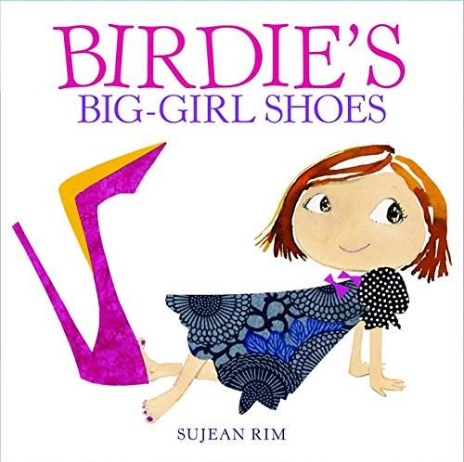
中文书名：《贝蒂与高跟鞋》
英文书名：Birdie's Big-Girl Shoes
作 者：Sujean Rim
出 版 社：Little, Brown and Company
代理公司：ANA
出版日期：2009年12月
页 数：48页
类 型：3-5岁儿童绘本

内容简介：

有这样一个小女孩，她觉得自己很漂亮，很有魅力，简直就像个电影明星一样……

贝蒂喜欢玩侧手翻，喜欢跳舞，尤其喜欢跟她的那条叫“怪兽”的狗一起玩。她最喜欢的是妈妈的高跟鞋，比什么都喜欢。
妈妈总算答应把那双迷人的高跟鞋再借给贝蒂穿，并且允许她穿一整天。可是贝蒂发现，穿着这双“大女孩”鞋子，她就干不成她喜欢的那些事了，像玩捉迷藏、手拉手转圈还有练习舞蹈动作，都不行。最后贝蒂觉得，尽管妈妈的高跟鞋那么漂亮，她还是最喜欢自己的那双可以光脚穿的鞋。

在这本惹人喜爱的图画书处女作中，苏简·里姆（Sujean Rim）运用了俏皮可爱的水彩画和精心制作的剪纸设计。这部作品对喜欢漂亮鞋子的各种年龄的女孩们，特别是那些渴望长大的小女孩们极富吸引力。

内文图画：

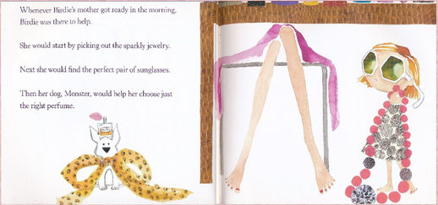
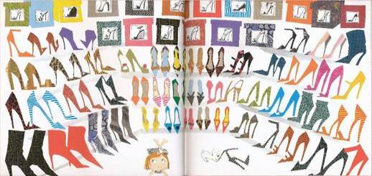

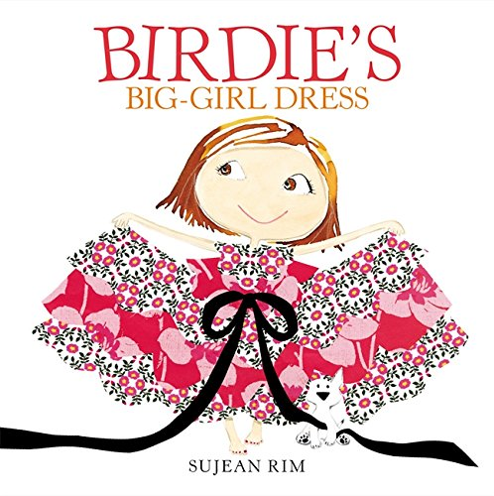
中文书名：《贝蒂的新装》
英文书名：Birdie’s Big-girl Dress
作 者：Sujean Rim
出 版 社：Little, Brown and Company
代理公司：ANA
出版日期：2011年10月
页 数：40页
类 型：3-5岁儿童绘本

内容简介：

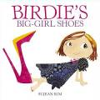
《贝蒂的新鞋》（Birdie’s Big-girl Shoes）续篇
这个故事讲述了女孩贝蒂如何寻找最适合自己的生日服装的故事。在经历了许多尝试之后，她最终发挥了自己的想象与创造力，拥有了最适合自己的一套特别的生日服装。
女孩贝蒂的生日就要到啦！可她却发现自己原来最喜欢的裙子太小了，当晚在梦里，她看到了各种美丽的裙子……第二天，贝蒂决定和妈妈一起去精品店里买新衣服，贝蒂在商店里遇到了朋友，在大家的建议下，她一件又一件地试着衣服，但却没有一件能够让她穿上之后能够自由自在地玩游戏、跳舞、跑步、吃东西……贝蒂回到家，发现了一个“宝库”——她家的阁楼。贝蒂在阁楼里，运用自己的想象，找到了适合自己的衣服，她穿上爷爷的马甲、奶奶的短裙，戴上美丽的帽子……她觉得自在极了，伙伴们也都夸她很漂亮，她和大家一起度过了一个愉快难忘的生日。
作者用水彩以及拼布为我们营造了一个明丽美妙，充满艺术气息的世界，让我们跟随贝蒂，开始一段美与创造的旅程吧！

内文图画：

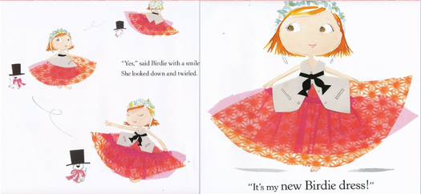

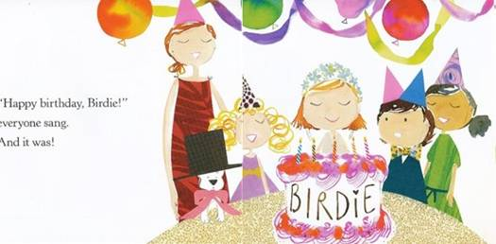

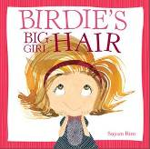
中文书名：《贝蒂的淑女发型》
英文书名：Birdie's Big-Girl Hair
作 者：Sujean Rim
出 版 社：Little, Brown and Company
代理公司：ANA
出版日期：2014年2月
页 数：48页
类 型：3-5岁儿童绘本

内容简介：

漂亮小妞贝蒂早晨起来发现自己的头发乱糟糟的，梳都梳不通。

一阵香味从厨房飘进来，是妈妈在做早餐。贝蒂跑进厨房一看，妈妈做了她最爱吃的草莓薄饼。妈妈看到贝蒂一头乱发，立即建议带贝蒂去发廊做头发。

贝蒂这下高兴了，可是该做一个什么样的好看发型呢？
吃完早饭，她就翻起妈妈的书和杂志，寻找漂亮的发型。
是优雅高贵的贵妇发型？是蓬松上翘的卷发？还是清爽利落的波波头呢？

贝蒂拿不定主意。她和朋友们在公园里荡秋千的时候，还在思考这个问题。
她的朋友们给她出主意——
像芭蕾舞演员一样把头发盘成一个髻吧？
像摇滚明星一样顶着一头钢丝一样的头发吧？
像星际公主一样编辫子吧？

贝蒂想来想去，终于有了主意——她要做一个和妈妈毕业照上一样的发型！
一番洗啊、剪啊、吹啊之后，贝蒂的新发型做好了！

贝蒂照了照镜子，哇塞，真是光彩照人、活力四射啊！
于是她高兴地找朋友们玩耍去了——荡秋千、跷跷板、你追我赶…..

可是没想到一翻玩乐之后，贝蒂的新发型没了型，发丝一根根被风吹得全耷拉下来了。
贝蒂伤心极了，不过妈妈安慰她，“哦，我可爱的贝蒂，现在的你更加漂亮了，因为这才是你！”

晚上，贝蒂做了一个甜美的梦，梦见了她最爱吃的草莓薄饼……

内文图画：

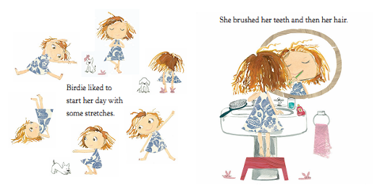

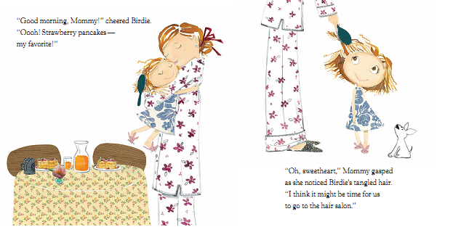

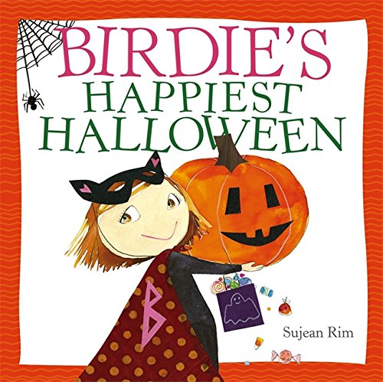
中文书名：《贝蒂的欢乐万圣节》
英文书名：Birdie's Happiest Halloween
作 者：Sujean Rim
出 版 社：Little, Brown and Company
代理公司：ANA
出版日期：2016年7月
页 数：48页
类 型：3-5岁儿童绘本

内容简介：

贝蒂喜欢秋天。她迫不及待的想跟妈妈、还有她的那条叫“怪兽”的狗一起去摘苹果。贝蒂还急切的想要穿上大大的带绒厚运动衫，跟她的朋友们一起玩橄榄球。贝蒂还一刻不停的在琢磨万圣节装扮的事。有一年，她扮成了一个机器人；还有一年，她扮成了木乃伊公主。但是今年贝蒂要扮成什么呢，好像怎么都不合她的意……直到贝蒂参观了本地的博物馆，她有了很多新发现，找到了灵感！

苏简·里姆（Sujean Rim）的又一部成功之作，关于如何作自己。这是一本非常丰富的图画书：温暖的、属于秋天的色调，新奇的拼贴画风格，还有贝蒂的各种滑稽好笑的形象，她装扮成大科学家阿尔伯特·爱因斯坦、大法官桑德拉·戴·奥康纳，还扮成了有史以来第一位女总统。

内文图画：

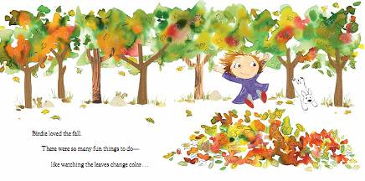

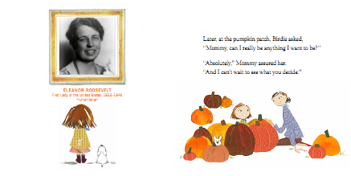

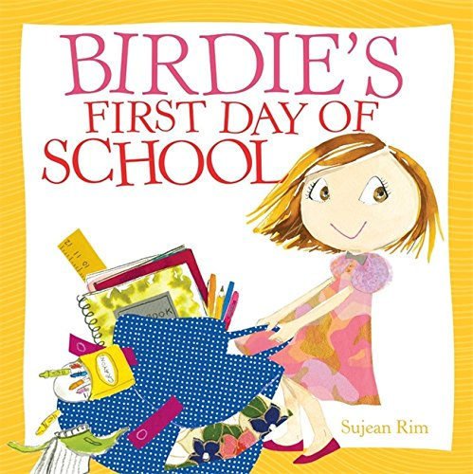
中文书名：《贝蒂的快乐开学日》
英文书名：Birdie's Happiest School Day
作 者：Sujean Rim
出 版 社：Little, Brown and Company
代理公司：ANA
出版日期：2015年7月
页 数：48页
类 型：3-5岁儿童绘本

内容简介：

明天就是贝蒂第一天上学的日子，她觉得好紧张：我的老师会是什么样子？我要带些什么东西去上学？我该穿哪件衣服呢？
贝蒂就这样走进了崭新的教室…..哦，天哪! 真是开启了一个全新的世界，学校的一切都是那么有趣，简直就像一场冒险，等待她去探索和发现。

苏简·里姆（Sujean Rim）又一部用心之作，精彩的插画描绘出贝蒂的一次全新的历险，她作为“大女孩”的重要时刻——贝蒂克服了刚开学时的紧张不安，并且发现，学习新的东西真是一件很酷的事儿！

内文图画：

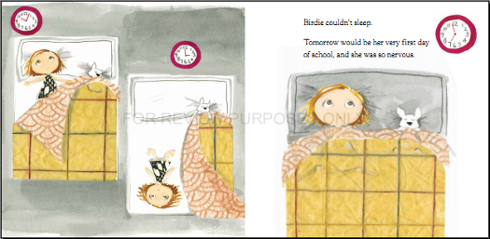
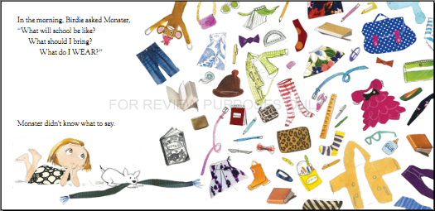

谢谢您的阅读！
请将回馈信息发至：宁非 (Katalin Ning)
安德鲁﹒纳伯格联合国际有限公司北京代表处
北京市海淀区中关村大街甲59号中国人民大学文化大厦1705室, 邮编：100872
电 话：010-82509406
传 真：010-82504200
Email：Katalin@nurnberg.com.cn
网 站：Http://www.nurnberg.com.cn
新浪微博：http://weibo.com/nurnberg
豆瓣小站：http://site.douban.com/110577/
微信订阅号：安德鲁书讯


